ФГБОУ ВО

«Заполярный государственный университет им. Н.М. Федоровского»

Кафедра __ИСиТ__

Специальность __ИЭ-21__

ОТЧЕТ

о выполнении лабораторной работы

Выполнил:

Маковоз М.С.

Дата:

« 3 » апреля 2023 г.

Лабораторная работа №1

Тема: проектирование реляционной базы данных PostgreSQL

Вариант 10

Цель работы: Получение практических навыков проектирования реляционных баз данных и работы в CASE-средстве.

Задание: спроектировать согласно варианту реляционную базу данных, используя методологию IDEF1Х, для этого необходимо:

− построить ER-модель (логическую и физическую) с помощью CASEсредства, например dbdiagram.io или Lucidchart (не менее 7 сущностей), − описать ограничения целостности (CONSTRAINT, UNIQUE)

− вывести программный код создания БД на языке целевой СУБД (прямое проектирование),

− перенести код в СУБД (выполнить),

− * внести изменения в схему БД и построить новую физическую модель измененной базы данных (обратное проектирование), если доступно создание ODBC источника данных

Описываемая база, процесс работы провайдера, выделенные сущности:

* Клиенты
* Сервисы
* Должности
* Сотрудники
* Заявки
* Продукты
* Чек

Логическая модель базы данных

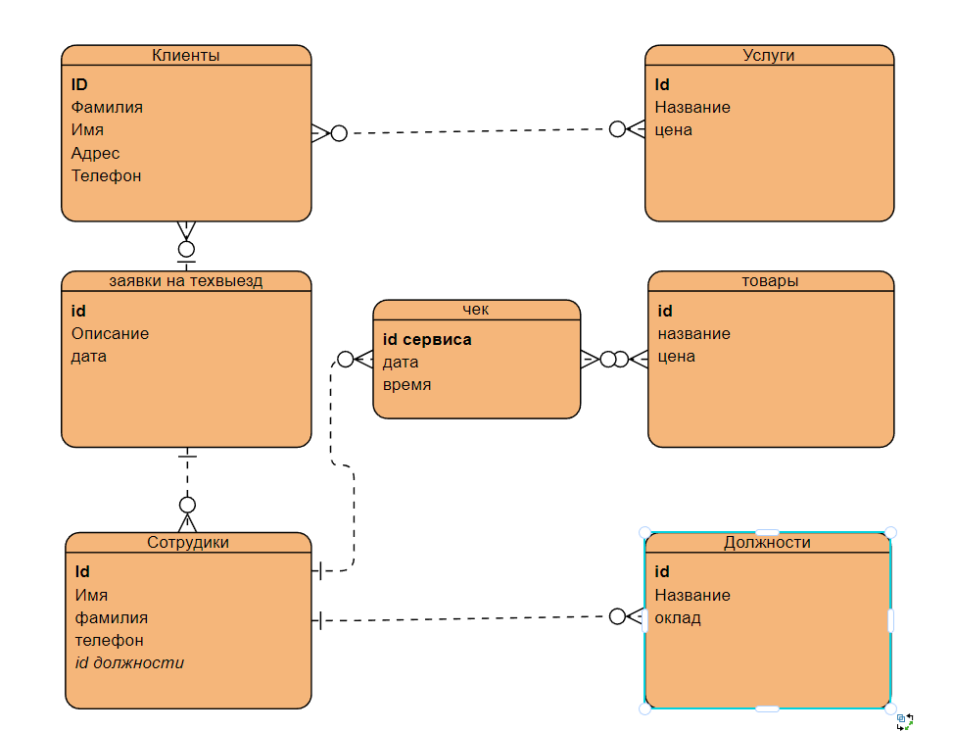

Физическая модель базы данных

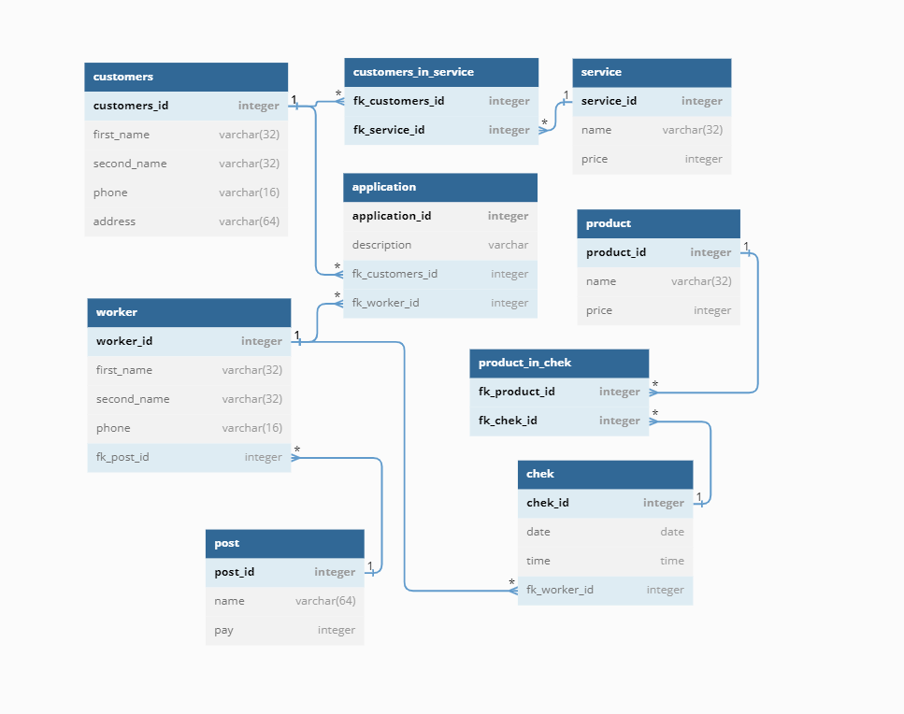

Код создания БД:

create table customers

(

customers_id integer,

first_name varchar(32) not null,

second_name varchar(32),

phone varchar(16),

address varchar(64)

);

create table post

(

post_id integer,

name varchar(64),

pay integer

);

create table product

(

product_id integer,

name varchar(32),

price integer

);

create table service

(

service_id integer,

name varchar(32),

price integer

);

create table worker

(

worker_id integer,

first_name varchar(32),

second_name varchar(32),

phone varchar(16),

fk_post_id integer

);

create table chek

(

chek_id integer primary key,

date date,

time time,

fk_worker_id integer

);

create table application

(

application_id integer,

description varchar,

fk_worker_id integer,

fk_customers_id integer

);

create table customers_in_service

(

fk_customers_id integer,

fk_service_id integer,

primary key(fk_customers_id,fk_service_id)

);

create table product_in_chek

(

fk_product_id integer,

fk_chek_id integer,

primary key(fk_product_id,fk_chek_id)

);

ALTER TABLE customers ADD CONSTRAINT customers_id UNIQUE (phone)

Скриншоты выполнения кода:

